Střídavý proud

*Vznik střídavého proudu*

*Obvod střídavého proudu*

*Výkon*

*Střídavý proud v energetice*

Vznik střídavého proudu

Výroba střídavého napětí:

1. indukční - při otáčivém pohybu cívky v magnetickém poli

* získává se například v elektrárnách – zdrojem je generátor střídavého napětí (alternátor), který pracuje na nízké frekvenci f = 50 Hz

1. elektronická - pomocí polovodičových oscilátorů

* v akustice do 16 kHz
* v televizní technice do 100 MHz
* v družicové technice do 10 GHz

Okamžitá hodnota střídavého napětí:



Um = amplituda napětí

ω = úhlová rychlost otáčení cívky

Střídavé napětí vyvolává v uzavřeném obvodu střídavý proud.

Okamžitá hodnota střídavého proudu:



Im  = amplituda proudu

Obvod střídavého proudu

Střídavý obvod tvoří různé funkční prvky s parametry:

* rezistor s odporem R
* cívka s indukčností L
* kondenzátor s kapacitou C

Podle počtu parametrů v obvodu:

* jednoduchý obvod
* složený obvod

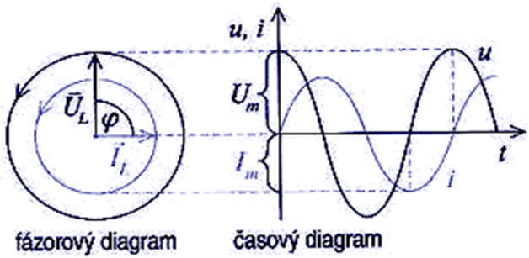Fázový posun φ = rozdíl počáteční fáze napětí a (fázový rozdíl) proudu

- vyjádřeno jako úhel ve stupních nebo radiánech



- maximální posun

Obvod střídavého proudu s odporem:

Platí:

* okamžitá hodnota i



* amplituda střídavého proudu

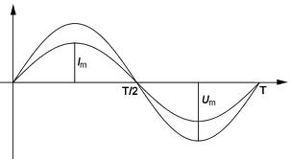



* odpor R rezistoru je stejný jako v obvodu stejnosměrného proudu
* platí Ohmův zákon



* pro celkový odpor R platí:

R = rezistance

Obvod střídavého proudu s rezistancí:

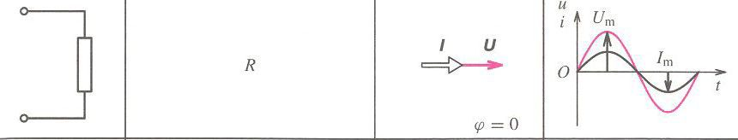

Rezistance R:



* nezpůsobuje fázový posun
* proud a napětí jsou ve fázi



Okamžité hodnoty napětí a proudu v obvodu střídavého proudu se neustále mění

pro měření střídavý proud nahrazujeme stejnosměrným proudem se stejným účinkem

napětí U a proud I tohoto stejnosměrného proudu označujeme jako: efektivní hodnota střídavého napětí a proudu



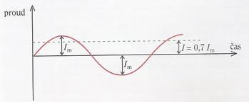

Příklad:

Mezi zdířkami v zásuvce naměříme voltmetrem efektivní hodnotu střídavého napětí U = 220 V napětí dosahuje největší hodnoty



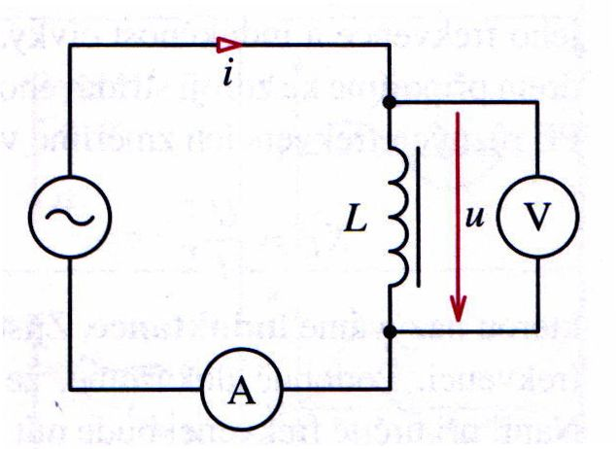

Obvod střídavého proudu s cívkou:

Indukčnost L cívky:



* způsobuje fázový posun napětí před proudem o úhel
* ovlivňuje proud v obvodu svou induktancí

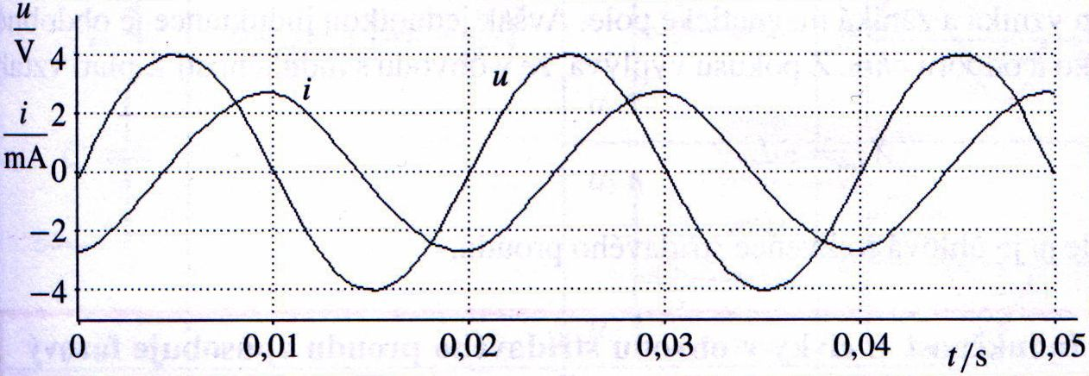



XL = induktance cívky (induktivní odpor)

Induktance XL je přímo úměrná indukčnosti cívky L a úhlové frekvenci ω.

Obvod střídavého proudu s induktancí:

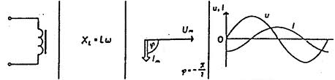



Příklad



Ideální cívka o indukčnosti 0,12 H je připojena na zdroj harmonického napětí V. Urči rovnici proudu procházejícího obvodem.

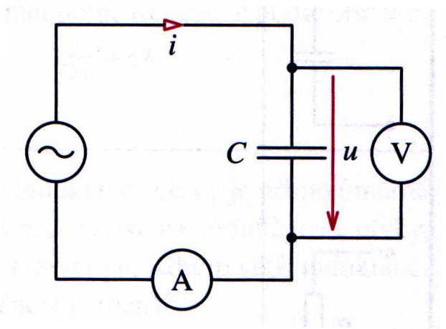

Obvod střídavého proudu s kapacitou:

Kapacita C kondenzátoru:



* způsobuje fázový posun napětí za proudem o úhel
* ovlivňuje proud v obvodu svou kapacitancí

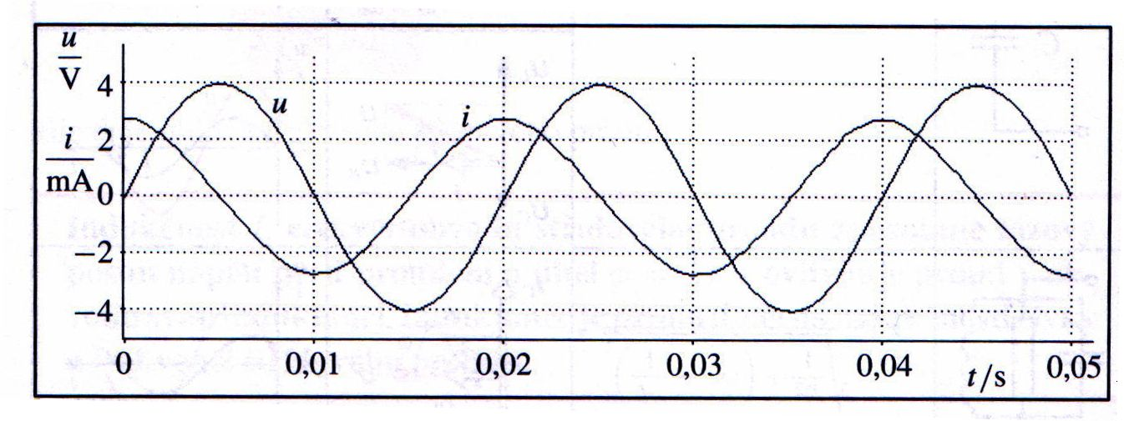



XC= kapacitance kondenzátoru

Kapacitance XC je nepřímo úměrná kapacitě kondenzátoru a frekvenci střídavého proudu.

Obvod střídavého proudu s kapacitancí:

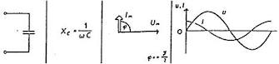



Příklad:

Harmonický proud o frekvenci 1 kHz má amplitudu proudu a napětí na kondenzátoru 12 A a 230 V. Jaká je kapacita kondenzátoru?

Činný výkon střídavého proudu

Činný výkon střídavého proudu = část elektrické energie dodané zdrojem, která se v obvodu za jednotku času mění v teplo nebo v užitečnou práci (např. v elektromotoru).

Platí:



U = efektivní hodnota napětí

I = efektivní hodnota proudu

cos φ = účiník

Účiník:

* určuje účinnost přenosu energie ze zdroje střídavého proudu do spotřebiče
* nabývá hodnot



od 0 ( ) do 1 ( )

Časový diagram výkonu v obvodu střídavého proudu:

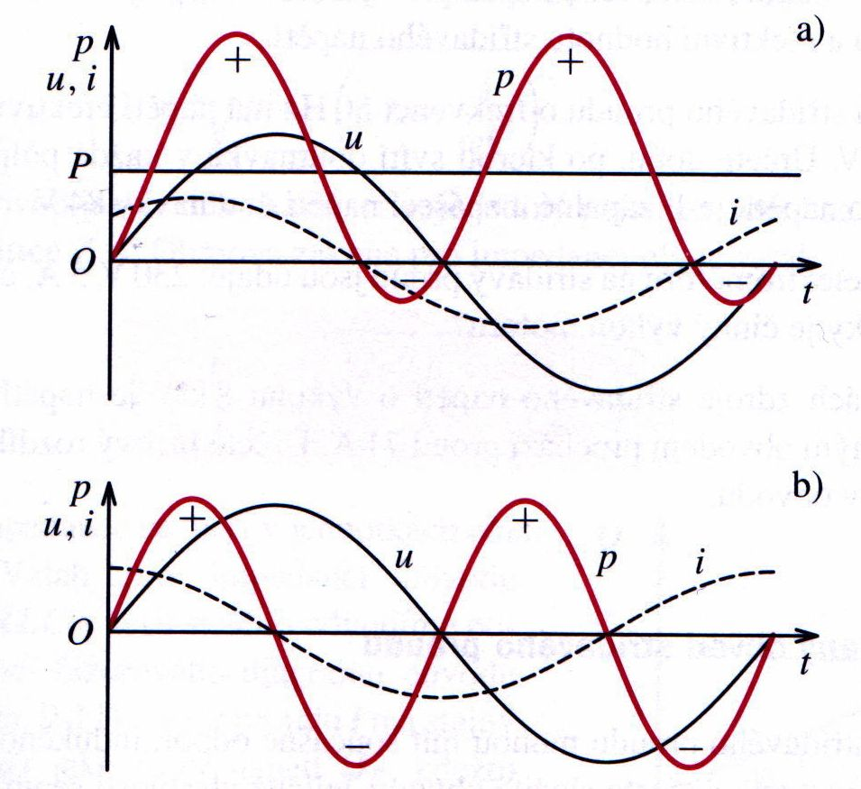



a) b)

činný výkon je úměrný rozdílu obsahů ploch omezených kladnými a zápornými hodnotami okamžitého výkonu p = u . i

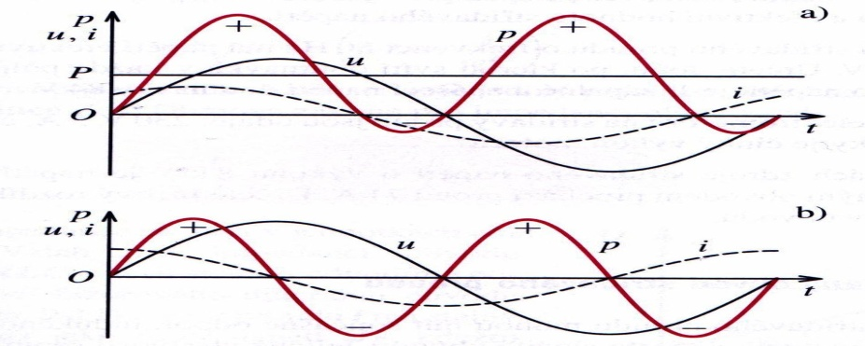

obr.b) plochy odpovídající kladným a záporným hodnotám p jsou stejné celková práce vykonaná střídavým proudem za periodu je nulová

Střídavý proud v energetice

Primární zdroje elektrické energie:

* uhlí, ropa, zemní plyn, voda, jaderné palivo.

Přeměna energie primárních zdrojů:

* v elektrárnách pomocí turbín, které roztáčí generátory (alternátory) střídavého napětí.

Generátor střídavého proudu:

* princip - otáčení vodivé smyčky v magnetickém poli
* v elektrárnách - otáčivý pohyb koná elektromagnet = **rotor** alternátoru

- střídavé napětí se indukuje v soustavě cívek = ve **statoru**

- zdrojem střídavého proudu je **trojfázový alternátor**

Trojfázový alternátor:

* stator = tři cívky, jejichž osy svírají úhly 120°
* mezi cívkami se otáčí magnet

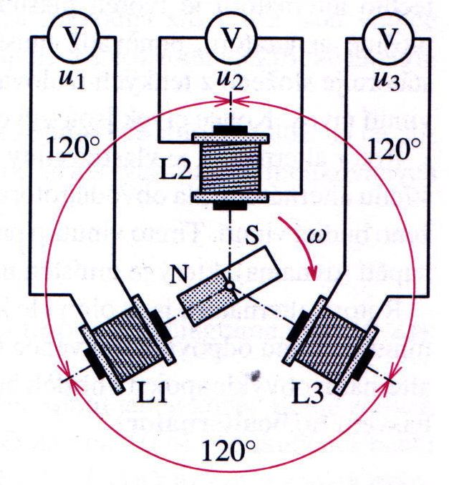

V cívkách se indukují střídavá napětí:

* mají stejnou amplitudu Um
* jsou navzájem posunuta o 1/3 periody
* Platí:



Časový a fázorový diagram indukovaných napětí:

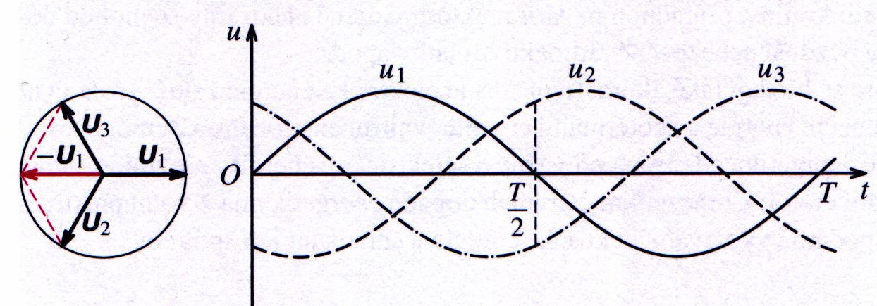

V energetice:

- trojfázové alternátory na velký výkon

- rotor alternátoru = silný elektromagnet

- konstruovány na frekvenci 3 000 otáček za minutu frekvence střídavého napětí f=50 Hz

Trojfázová soustava střídavého napětí:

Součet okamžitých hodnot střídavých napětí indukovaných v cívkách alternátoru je stále nulový:



Spojení cívek statoru alternátoru:

O = uzel

L1 L2 L3 = fázové vodiče

N = nulovací vodič

mezi fázovými vodiči a nulovacím vodičem = fázová napětí u1, u2, u3

mezi libovolnými fázovými vodiči = sdružené napětí u12, u13, u23



Platí:



Efektivní hodnota sdruženého napětí je krát větší než efektivní hodnota fázového napětí.

V elektrickém rozvodu spotřebitelské sítě:

* fázové napětí 230 V



* sdružené napětí



* označení

Spotřebiče o větším elektrickém výkonu se připojují současně ke všem fázovým vodičům.

Spojení do:

a) hvězdy – jednotlivé části připojeny k napětí fázovému (230 V)

b) trojúhelníku – jednotlivé části připojeny ke sdruženému napětí (400 V)

Spojení a) do hvězdy, b) do trojúhelníku

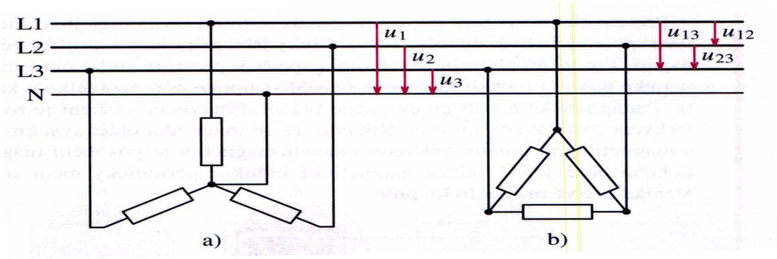

Elektromotor na trojfázový proud:

* elektrická energie se mění na energii mechanickou
* vznik točivého magnetického pole

Transformátor:

= zařízení, které nám umožňuje snižovat nebo zvyšovat napětí v elektrické síti

* uplatnění především v přenosových soustavách (elektrické rozvody)
* princip je založen na elektromagnetické indukci

Části transformátoru:

* primární a sekundární cívka
* společné ocelové jádro z měkké oceli



Rovnice transformátoru:

U1 ,U2 = primární a sekundární střídavé napětí

N1 ,N2 = počet závitů primární a sekundární cívky

I1 , I2 = primární a sekundární střídavý proud

k = transformační poměr



Je-li = transformace nahoru



Je-li = transformace dolů

Transformace napětí:

velmi vysoké napětí vysoké napětí 110 kV 22 kV nízké napětí 230V a 400 V

Cvičení

Vznik střídavého proudu

1. Rovinná cívka navinutá na obdélníkovém rámečku se otáčí v homogenním magnetickém poli stálou úhlovou rychlostí ω. Maximální napětí indukované v cívce je 10 V.

a) Urči napětí indukované v cívce v okamžicích, v nichž normála n k ploše rovinné cívky svírá s magnetickými indukčními čárami postupně úhly 0, π/6, π/4, π/2, π, 3/2π, 2π rad,

b) vypočtené hodnoty okamžitých napětí u znázorni na grafu vyjadřujícím závislost okamžitého indukovaného napětí v cívce na úhlu α=ω . t.

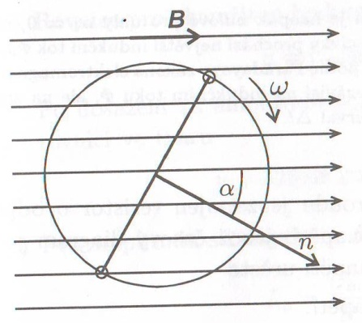

1. 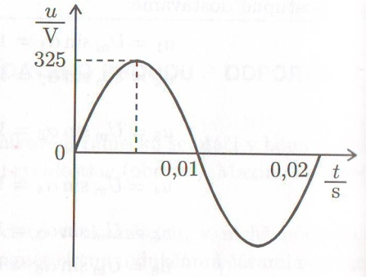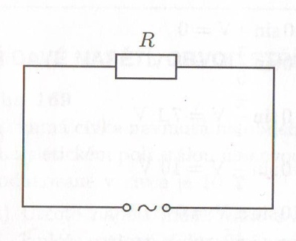V elektrickém obvodu střídavého proudu je zapojen rezistor o odporu 100 Ω a zdroj střídavého napětí, jehož časový diagram je na obr. Užitím časového diagramu napětí urči a) amplitudu, periodu a frekvenci napětí, b) rovnici pro okamžitou hodnotu napětí, c) amplitudu, periodu a frekvenci proudu, d) rovnici pro okamžitou hodnotu proudu, e) časový diagram střídavého proudu, f) okamžité hodnoty napětí a proudu v čase ms, g) fázový rozdíl mezi proudem a napětím, h) efektivní hodnoty střídavého napětí a proudu.
2. Střídavé napětí má amplitudu 300 V a frekvenci 50 Hz. Za jakou dobu od počátečního okamžiku bude okamžitá hodnota napětí 150 V?
3. Střídavé elektrické napětí o amplitudě 90 V vzroste z nulové hodnoty na napětí 45 W za 1/600 s. Jaká je jeho frekvence? (V čase t=0 je u=0.)

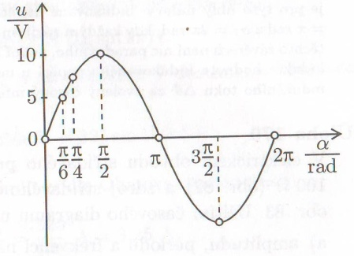

Výsledky:

1. a) 0, 5 V, 7,1 V, 10 V, 0, -10 V, 0

b)

2) a) 325 V; 0,02 s; 50 Hz, b) u=325 sin 100πt V, c) 3,25 A; 0,02 s; 50 Hz, d) i=3,25 sin 100πt A,

e) , f) 260 V; 2,6 A, g) 0, h)230 V; 2,3 A

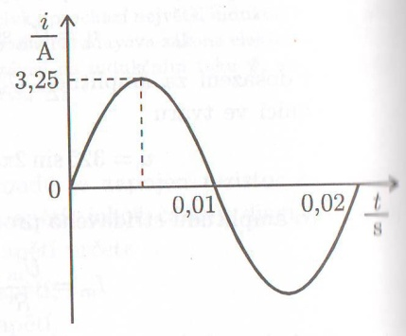

3) 1,7 ms

4) 50 Hz

Obvod střídavého proudu

1. Cívka, jejíž odpor je zanedbatelný, má indukčnost 0,1 H. Urči induktanci při frekvenci střídavého proudu 104 Hz.
2. Jaká indukčnost cívky se zanedbatelným odporem, jestliže po připojení k elektrické síti o napětí 230 V a frekvenci 50 Hz jí prochází proud 0,5 A?
3. K elektrické síti o napětí 230 V a frekvenci 50 Hz je připojen kondenzátor o kapacitě 40 mF. Jaký proud prochází kondenzátorem?

Výsledky:

1) 6,3 kΩ

2) 1,5 Hz

3) 2,9 A

Výkon

1. Na štítku elektromotoru jsou údaje 220 V, 4 A, cos ϕ=0,65. Urči činný výkon elektromotoru.
2. Do obvodu elektromotoru je připojen voltmetr, ampérmetr a wattmetr. Voltmetr ukazuje napětí 220 V, ampérmetr proud 10 A a wattmetr výkon 2 kW. Urči účiník a fázový posun napětí a proudu.

Výsledky:

1) 570 W

2) 0,9; 25°

Střídavý proud v energetice

1. Transformátor o účinnost 93% zvyšuje napětí 230 V na 1 500 V. Sekundární cívkou prochází proud 0,2 A. Jaký proud prochází primární cívkou?

Výsledky:

1) 1,4 A